Ордена Трудового Красного Знамени федеральное государственное бюджетное образовательное учреждение высшего образования «Московский технический университет связи и информатики»

Кафедра МКиИТ

Лабораторная работа №2 по дисциплине

«Программное обеспечение систем искусственного интеллекта»

Группа: М091901(76)  
Выполнил: Денисов В.В.

Москва 2021

**Задание:** необходимо разработать нечто напоминающее микросервисное приложение, которое собирается использованием docker-контейнеров.

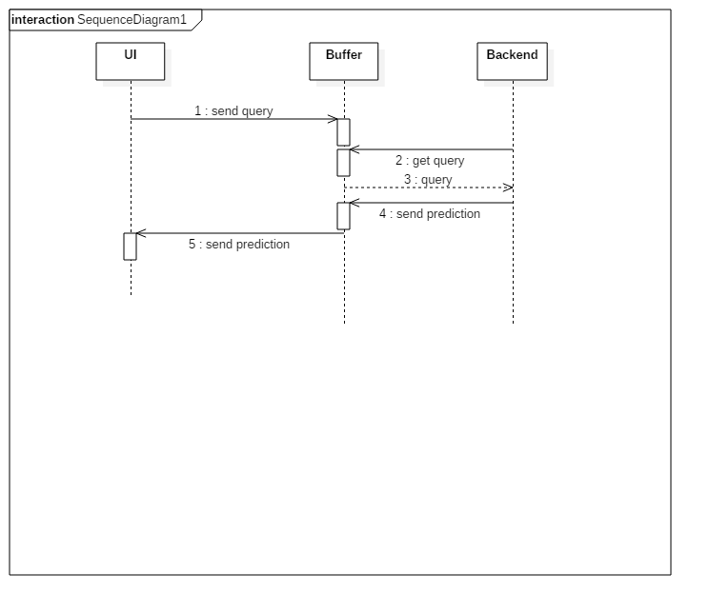

Рис.1 – концептуальная схема

На рисунке 1 представлена концептуальная схема работы приложения. Оно состоит из нескольких компонент:

1. UI – некоторый способ взаимодействия пользователя с системой. Это может быть как полноценный GUI, так и просто поле вводы наподобие командной строки
2. Buffer – хранилище данных. В качестве него может выступать любая реляционная БД (MySQL, PostgreSQL и т.д.), Key-Value хранилище (Redis), объектное хранилище (S3) и т.д. Можно так же использовать очереди сообщений.
3. Backend – программа, которая использует модель из ЛР1 для предсказания ответа на основе данных из UI

Каждый компонент представляет собой отдельный docker-образ. Сборка и запуск всех контейнеров может быть осуществлена как по отдельности, так и с использованием различных инструментов (Например, docker-compose)

**Результаты выполнения лабораторной работы:**

В результате выполнения лабораторной работы было написано 2 псевдомикросервиса на языке Python (Model и Client), листинг которых можно найти в репозитории по ссылке:

https://github.com/VaskaKasatka/DenisovLabPosii

Сервисы обмениваются данными(транзакциями) через инстанс MongoDB (запись-чтение из определённых таблиц). Образ MongoDB, а также оба сервиса запускаются и работают посредством docker-compose

**Выводы по лабораторной работе:** узнал об идее и целях использования докера,базово освоился в постройке и настраивании докер-образов через специальный докер-файл, научился работе с докер-контейнерами.